Сценарий праздника, посвященный
Великой Отечественной войне

«Мир без войны»

Подготовила:
Воспитатель, высшей квалификационной категории,
Плохих Татьяна Александровна;
Старший воспитатель, первой квалификационной категории,
Бородина Татьяна Вячеславовна.

Цель: расширение знаний о государственных праздниках и историческом наследии нашей страны; закрепление представления о празднике День Победы; формирование патриотических чувств.
Задачи:
- способствовать формированию чувства гордости за свой народ, его боевые заслуги;
- развивать духовно-нравственный и интеллектуальный потенциал художественно-эстетическими средствами, музыкальной культурой;
- воспитывать уважение к защитникам Отечества, памяти павших бойцов, ветераном ВОВ.
Предварительная работа: иллюстрации, картины о В.О.В., фонограммы: «Голос Левитана», фонограммы песен военных лет, видео фильмы с изображением слайдов - фотографий военных лет. Георгиевская ленточка каждому ребёнку, разучивание песен о ВОВ, прослушивание музыкальных композиций. Подготовка детей к танцам.
Ожидаемые результаты:
- Повысится уровень познавательной активности.
- Узнают о героизме нашего народа во времена ВОВ.
- Научатся уважительно относиться к ветеранам.
- Проявят артистичные черты при исполнении музыкальных и литературных номеров.

Ход мероприятия

Ведущий: Вот и наступил День Победы! 9 мая – это светлый и радостный праздник. 70 лет назад в этот день закончилась война. Мы с благодарностью вспоминаем наших воинов, защитников, отстоявших мир в жестокой битве. Всем солдатам, ветеранам, кого с нами нет, мы обязаны тем, что живем сейчас под мирным небом. Вечная им слава!
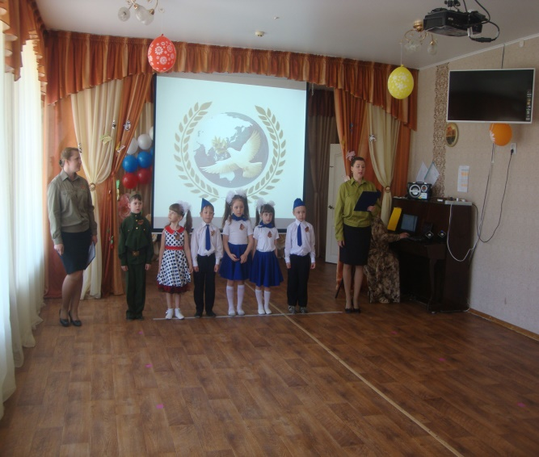
Дети:
1. Праздничный флаг, в небеса поднимая,
Входит на площадь, Девятое мая.
Город в парадную форму одет,
Даже у солнца торжественный цвет.
2. Этот святой, героический праздник.
Поровну делят прадед и правнук.
Воинов хочет обнять вся страна,
С гордостью, глядя на их ордена.
3. День Победы – это праздник,
Это вечером салют,
Много флагов на параде,
Люди радостно поют!
4. Прадеды-деды, солдаты Победы,
В бронзе отлиты, в песнях воспеты!
Слава погибшим! Слава живым!
Всем полководцам и всем рядовым!
5. Наша Родина сильна
Победила всех она
Защищает нас всегда.
Наша родина у нас одна.
6. Эту песню посвящаем,
Нашим прадедам и дедам,
Нашей Родине любимой,
Родине непобедимой!

Песня «Родина» автор песни Стас Пьеха (исполняют взрослые)

Куплет 1.
Мы своей кровью жизни сберегли,
Мы своей честью клятву принесли.
Мы правду защищаем, в борьбе не отступаем.
Вместе - в пути.
Мы любим свой народ, свою семью,
Мы ищем тех, кто перешел черту.
Мы правду защищаем и людям помогаем,
Мы не одни.
Припев:
У нас Родина одна – мы страна,
И если в дом пришла беда – как всегда,
Без упрека и страха на стороже, вместе на острие,
Рядом на рубеже.
Куплет 2.
Коварный враг хитер и любит ложь,
За нами люди, нас не проведешь.
Мы правду защищаем, так надо – понимаем,
Мы впереди.
Бывает, день не спим, не видим ночь,
Беда приходит – мы должны помочь,
Мы правду защищаем, друзей своих теряем,
Слезы – в пути.
Припев:

Ведущий: 9 мая – это не просто радостный и счастливый праздник, это день окончания войны, которая длилась целых 4 года.( Тысяча четыреста восемнадцать дней и ночей…) А началась она прекрасным летним утром, 22 июня 1941 года, когда многие люди мирно занимались своими обычными делами.
И вот по радио прозвучали эти страшные слова.
Звучит запись сообщения Левитана о начале ВОВ,
(на приглушенном фоне песни «Вставай страна огромная»)
22 июня 1941 года ровно в 4 часа гитлеровские войска напали на нашу Родину. Они бомбили города и села с самолетов, расстреливали танками и пушками. На защиту страны поднялся весь народ и стар, и млад. Многие уходили на фронт прямо со школьной скамьи. Разбросала война молодых ребят – кого в зенитчики, кого в телефонисты, кого в разведчики…

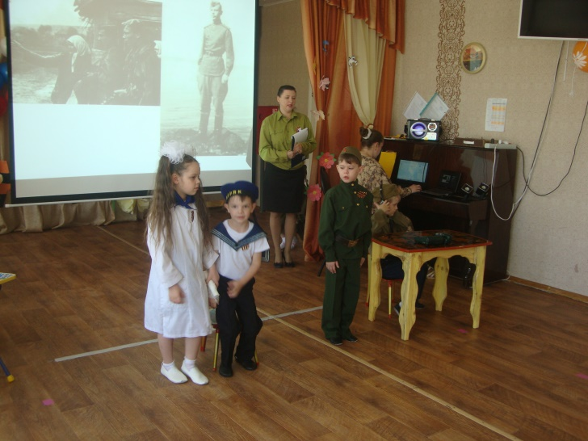
Инсценировка стихотворения С. Михалкова «Мы тоже воины»
(дети распределяются по всему залу, надевают элементы костюмов, берут необходимые атрибуты).
Связист (сидит на стульчике, на голове – наушники, в руках – микрофон или телефон)
Алло, «Юпитер»? Я – «Алмаз»,
Почти совсем не слышу вас,
Мы с боем заняли село,
А как у вас? Алло! Алло!
Медсестра (перевязывает раненого, сидящего на стульчике, он стонет):
Что вы ревете как медведь?
Пустяк осталось потерпеть,
И рана ваша так легка,
Что заживет наверняка!
Моряк (смотрит в бинокль вдаль):
На горизонте самолет!
По курсу полный ход вперед!
Готовься к бою, экипаж!
Отставить, - истребитель наш!
Двое летчиков рассматривают карту.
1-й летчик:
Пехота здесь, а танки тут,
Лететь до цели семь минут!
2-й:
Понятен боевой приказ,
Противник не уйдет от нас!
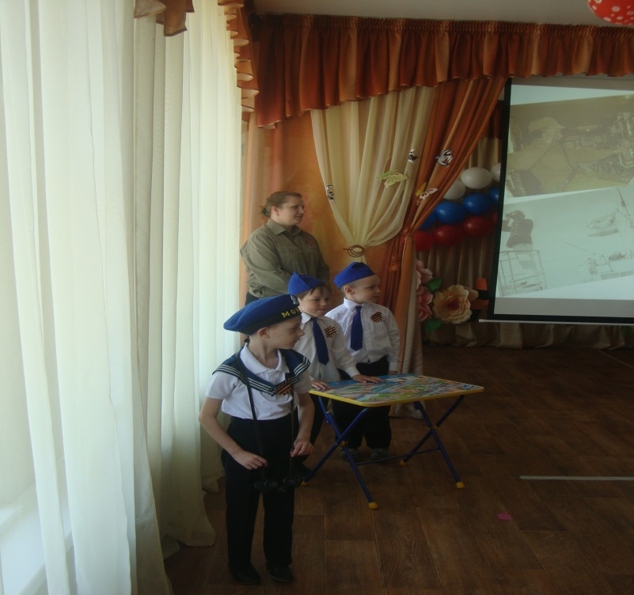
Разведчик (ходит около центральной стены, в руках автомат):
Вот я забрался на чердак.

Быть может, здесь таится враг?
За домом очищаем дом…
Врага повсюду мы найдем!
Рядовой (в пилотке, с орденом).
Я пехотинец молодой.
С фашистом дрался под Москвой.
Не раз в разведку я ходил,
Меня полковник наградил.

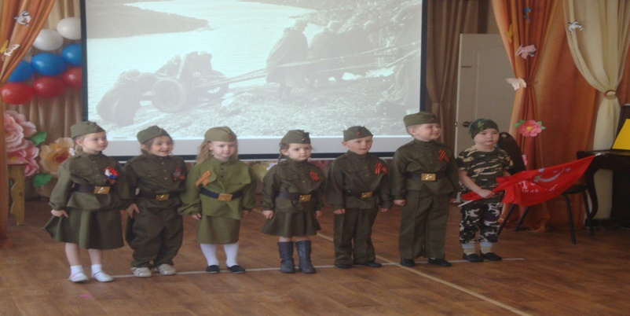
Дети выполняют перестроение под песню«Бравые солдаты» (музыка А. Филиппенко).
(садятся)

Дети:
- Пусть не будет войны никогда!
Пусть спокойно уснут города,
Пусть сирены пронзительный вой
Не звучит над моей головой.
2. Ни один пусть не рвется снаряд,
Ни один не строчит автомат.
Оглашают пусть наши леса
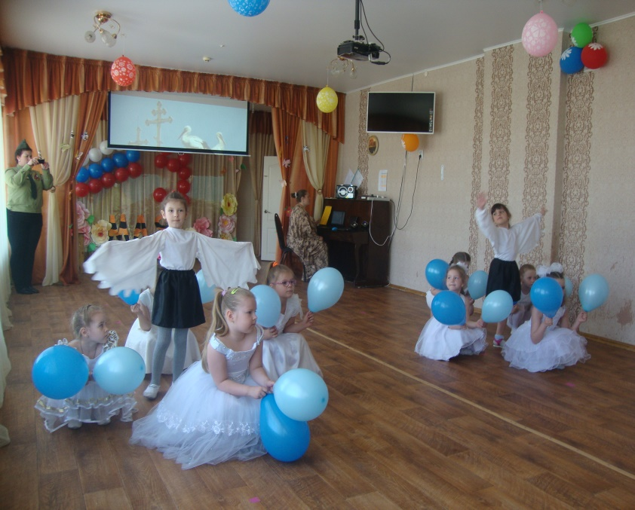
Только птиц и детей голоса.
Пусть спокойно проходят года…
Вместе: Пусть не будет войны никогда!

Танец «Аист на крыше» (муз. Д. Тухманова, слова А. Поперечного)

Ведущий: На просторах нашей Родины после войны осталось много братских могил, на которых всегда лежат живые цветы. Это невосполнимая утрата, великая цена за победу, за мир на нашей земле. Эти цветы - знак глубочайшей благодарности тем, кто в боях отстаивал нашу Родину и погиб за нее. И огонь, который горит всегда, как символ вечной памяти о погибших в этой страшной войне.
Поклонимся всем славным командирам и бойцам,
Поклонимся и мертвым и живым
Почтим память погибших минутой молчания

МИНУТА МОЛЧАНИЯ
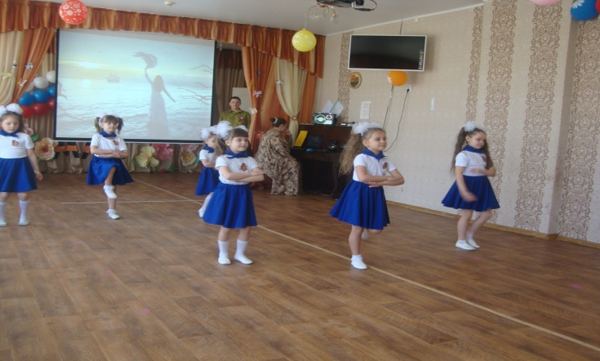

Дети
На мачте наш трехцветный флаг,
На палубе стоит моряк.
И знает, что моря страны,
Границы океанов
И днем, и ночью быть должны
Под бдительной охраной!

Танец «Морячки» (сл. и муз. О. Газманова)
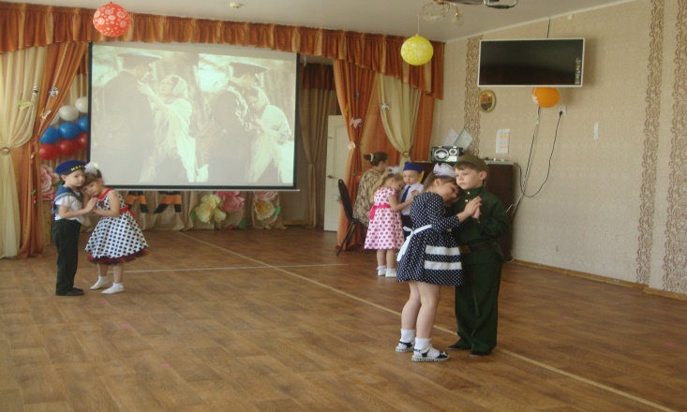
Ведущая: Случались на фронте и минуты отдыха. Можно было посидеть у костра спеть любимую пеню. Брал гармонь гармонист и при свети огня звучала задушевная песня о доме, о родных и близких.

Танец «В лесу прифронтовом»
(муз. М. Блантера, сл. М. Исаковского)

Ведущий: Люди не теряли веры в победу даже в самые тяжёлые времена. «Враг будет разбит! Победа будет за нами! »- эти слова звучали повсюду. Наши солдаты храбро сражались в боях. Наконец враг был сломлен! Воины освободили от фашистских захватчиков не только нашу Отчизну, но и многие страны Европы. Они дошли до Берлина и водрузили на Рейхстаге красный флаг. Страна ликовала! Каждый год в день победы на главной площади города всегда проходит парад Победы.

Песня «Прадедушка» (муз. А. Ермолова, сл. М. Загота)

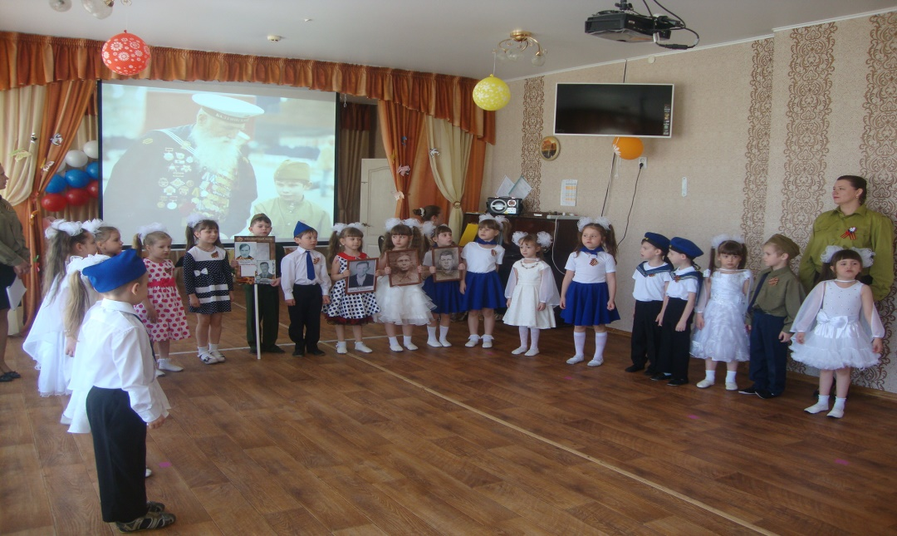
Ведущая:
Не надо говорить неправду детям,
Не надо их в неправде убеждать,
Не надо уверять их, что на свете
Лишь существует тишь, да божья благодать
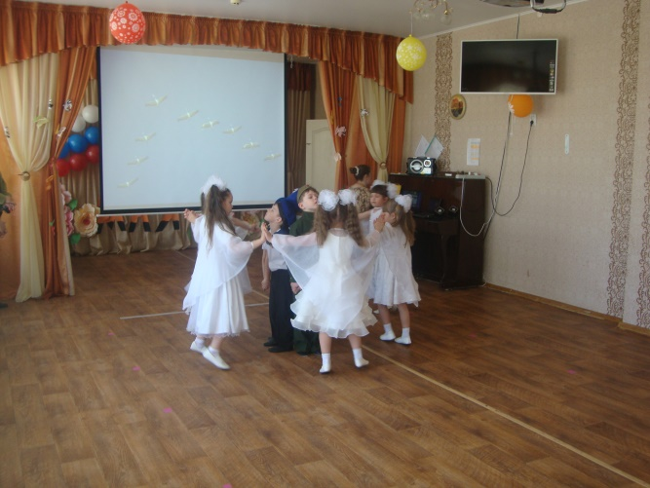
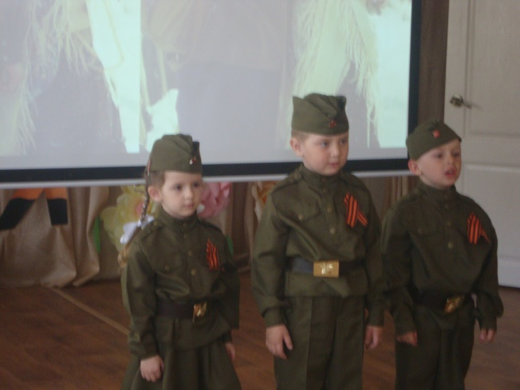
Дети:
1.Почему, дедуля, у тебя слеза?
Почему, дедуля, прячешь ты глаза?
Кто тебя обидел, можешь рассказать?
За тебя я буду драться, воевать!
2.Внучек ты мой милый, нет, не плачу я,
Просто вспоминаю о былых боях
Когда был я молод, Родину любил
И врагов проклятых под Москвою бил!
3.Там друзей военных много полегло,
Вспоминать об этом сердцу тяжело!
И победу в мае встретили не все,
Там лежать остались в утренней росе!
4.Ты живи, мой внучек и войны не знай,
Каждый год с Победой, пусть приходит май!
Улыбайся солнцу, весело играй,
Но что, было с нами, ты не забывай!

Танец: «Журавли» (муз. Я. Френкеля, сл. Р. Гамзатова)

Вед: Ребята,посмотрите на нашу планету, на ней всем есть место и людям, и животным, и воде, и рыбам, и лесам и полям. И нам надо беречь эту хрупкую планету, она наш дом. А для этого нужно всем людям жить в мире!

Песня «Мир без войны» (сл. и муз. Е.Комар)

Куплет1.
Что-то в мире случилось такое
Сердце стало у всех ледяное
О любви и мечте забываем
И все чаще близких теряем
За идею слепую не близкую нам
Мы не слышим и спорим друг с другом,
Но опомнись и протяни руку
Ведь не важно какого-то ты цвета
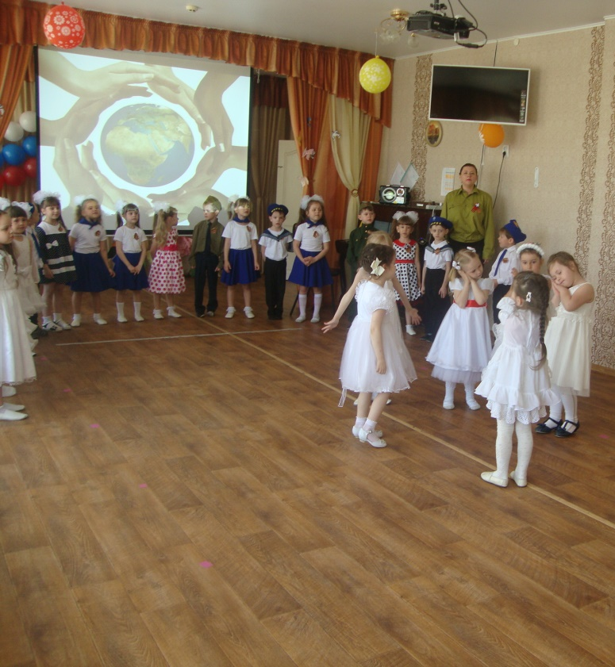
На каком ты конце планеты
Ведь для нас для всех Земля одна
Припев:
Дети всей Земли
Если б ваши сны
Мир наш изменить смогли
Жили что б не врозь
Небо что б без слез
В мире без войны
Куплет2.
Предательства и вины
Мы все изменить должны, должны
Если будем мы в светлое верить
Станет в мире немножко добрее
Мы не будем жалеть со слезами
Будут в дома папы и мамы
И все дети счастливее станут чуть - чуть

Припев:
Люди всей Земли
Будь те же детьми
Что б мир изменить смогли
Жили что б не врозь
Небо что б без слез
В мире без войны
Предательства и вины
Мы все изменить должны, должны…

Ведущий: А мы еще раз поздравляем всех с великим праздником Победы, желаем мирного неба над головой, здоровья, счастья и низко кланяемся всем ветеранам, которые дожили до этого дня. С Днем Победы.

Используемая литература
1. Казаков А. П., Шорыгина Т. А. Детям о Великой Победе. – М.: Гном, 2011 г.
2. Е.Ю. Александрова, Е.П. Гордеева «Система патриотического воспитания в ДОУ». Изд. «Учитель». Волгоград. 2007.
3. Журнал «Дошкольное воспитание» №2 2012г., №2 2013 г.
4.Интернет сайты:
http//PrimaNota.ru;
http//Text-pesni.com;
Музыкаmail.ru;
http//X-Minus.me
5.Сборник стихотворений Сергея Михалкова.
6.Бекина С.И.Праздник в детском саду. – М.: «Просвещение», 1990.
7. Музыка и развлечения в детском саду. Для детей 5-7 лет / сост. Н.А.Ветлугина, И.Л.Дзержинская. - М.: Музыка, 1976
8.Захарова С. Н. Праздники в детском саду; Владос - Москва, 2007. - 256 c.
9.Киркос Р. Ю., Постоева И. А. День Победы. Сценарий праздника для детей старшего дошкольного и младшего школьного возраста; Композитор - Санкт-Петербург - Москва, 2011. - 286 c.
10.Картушина М. Ю. Весенние детские праздники. Сценарии с нотным приложением; Сфера - Москва, 2013. - 160 c.
11.Шорыгина Т. А. День Победы! Сценарии праздников в детском саду, посвященных 9 мая; ГНОМ и Д - Москва, 2007. - 819 c.

